تُقدِّم جميع كليات التعليم المستمر الستة في أيرلندا الشمالية دورات مُعتَمدة في تدريس اللغة الإنجليزية للمتحدثين بلغات أخرى (ESOL).
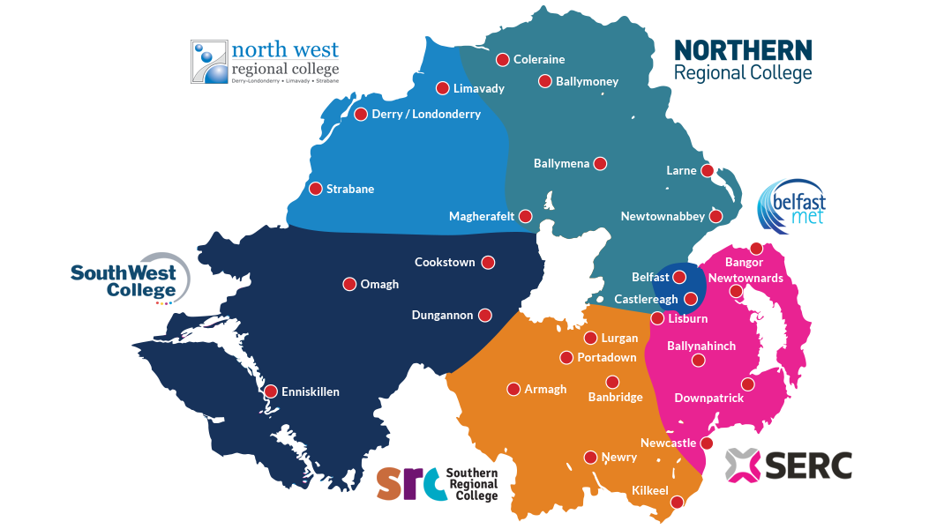

تُقدَّم دورات تدريس اللغة الإنجليزية للمتحدثين بلغات أخرى (ESOL) التي تمنحها كليات التعليم المستمر في أيرلندا الشمالية مجانًا لللاجئين وطالبي اللجوء وفئات محددة أخرى من المهاجرين النازحين.
يُرجى الاطلاع على الرابط أدناه لمعرفة الكلية الموجودة في منطقتك:
كلية بلفاست متروبوليتان Belfast Met - تقييم ESOL والتسجيل (belfastmet.ac.uk)
لقد فتحت بلفاست ميتروبوليتان باب طلبات التقديم مؤخرًا في 14 أغسطس 2024 الساعة 2 ظهرًا. وبحلول الساعة 2.15 ظهرًا، نفدت جميع أماكن التقييم المتاحة نظرًا لأن الطلب على التقديم كان أعلى بكثير من استيعاب الكليات.
ولقد قامت كلية بلفاست ميتروبوليتان بتوفير ما يقرب من 1450 إعادة تسجيل لطلبة ESOL لاستكمال دراستهم خلال العام الأكاديمي التالي (24-25) حتى قبل فتح 250 مكانًا إضافيًّا للطلبة الجدد في 14 أغسطس.
فإذا كنت لم تتمكن من الحصول على تقييم وتسجيل مع بلفاست ميتروبوليتان، يمكنك التفكير في خيارات بديلة من الكليات القريبة مثل ليسبورن Lisburn أو بانغور (الكلية الإقليمية الجنوبية الشرقية) Bangor (SERC) أو نيوتاونآبي (الكلية الإقليمية الشمالية) Newtownabbey (NRC).
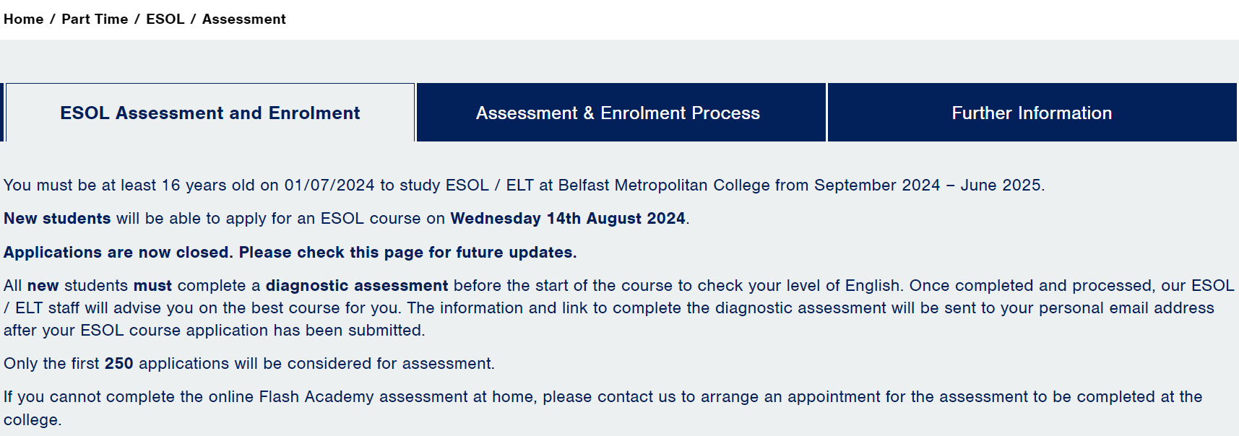

انظر أدناه لمعرفة كيفية التقديم للحصول على تقييم لدى كليات أخرى للتعليم المستمر وروابط لعملية التقديم:
الكلية الإقليمية الجنوبية الشرقية (SERC) - ESOL - SERC
وستجد في أسفل الصفحة المشار إليها أعلاه روابط لمواقع الحرم الجامعي المختلفة.
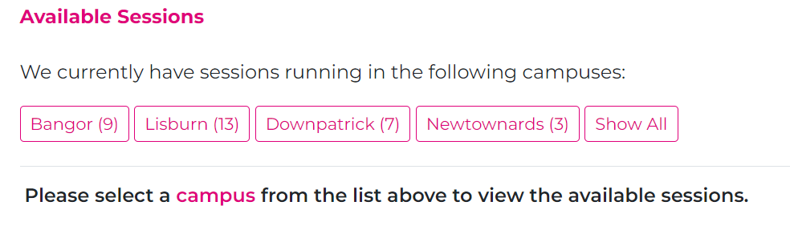
وبمجرد تحديدك للدورة التدريبية الأنسب لك المُدرجة على الموقع، يُرجى تحديد خيار "قدِّم الآن".

يُرجى العلم أن فصول ESOL مجانية تمامًا لللاجئين وطالبي اللجوء والمهاجرين الأفغان أو الأوكرانيين الذين أُعيد توطينهم في أيرلندا الشمالية، لذا لا تدع الرسوم المُدرجة على الموقع تُثبط عزيمتك.
ستحتاج إلى إنشاء حساب وكلمة سر لدى الكلية (SERC) بمجرد الضغط على "متابعة" في طلب التقديم.
وتُوفر الكلية الإقليمية الجنوبية الشرقية SERC دورات ESOL في ليسبون وبانغور وداونباتريك ونيوتاوناردز.
ويمكنك الوصول بسهولة إلى بعض هذه المواقع من بلفاست عن طريق خدمات القطار أو الحافلات.
أو بدلًا من ذلك، يمكنك التواصل مع admissions@serc.ac.uk والاستفسار عن اهتمامك بالتقدم لفصول ESOL.
تعقد SERC أُمسية تسجيل بدوام جزئي في 29 أغسطس، والتي تمنحك أيضًا فرصًا لمعرفة المزيد حول فصول ESOL بنفسك. انظر التفاصيل والرابط أدناه للحصول على مزيد من المعلومات:
 رابط الموقع: https://www.serc.ac.uk/event/PT-Enrolment-Aug-24

الكلية الإقليمية الشمالية (NRC) - نتائج البحث | NRC الكلية الإقليمية الشمالية
وتوفر الكلية الإقليمية الشمالية أيضًا دورات ESOL في حرمها الجامعي في كلٍ من نيوتاونآبي وماغيرافيلت وكوليرين وأنتريم وباليمينا.
وعن طريق الضغط على الرابط أعلاه، ستجد جميع الدورات التدريبية القادمة المتاحة والتي من المقرر أن تبدأ اعتبارًا من 16 سبتمبر 2024 فصاعدًا.
كما ستجد أيضًا قائمة بالدورات المتاحة في كل حرم جامعي للكلية؛ فعلى سبيل المثال:
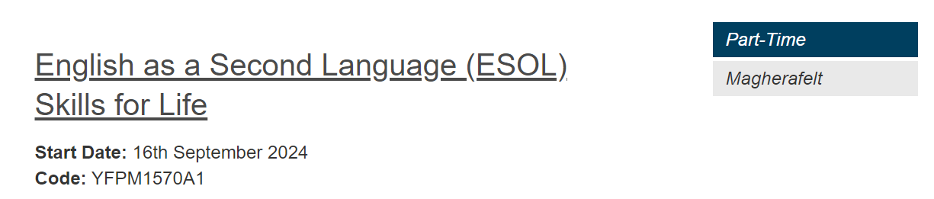
اضغط على عنوان الدورة في موقعك المفضل وحدد الزر الأحمر "قدِّم الآن".
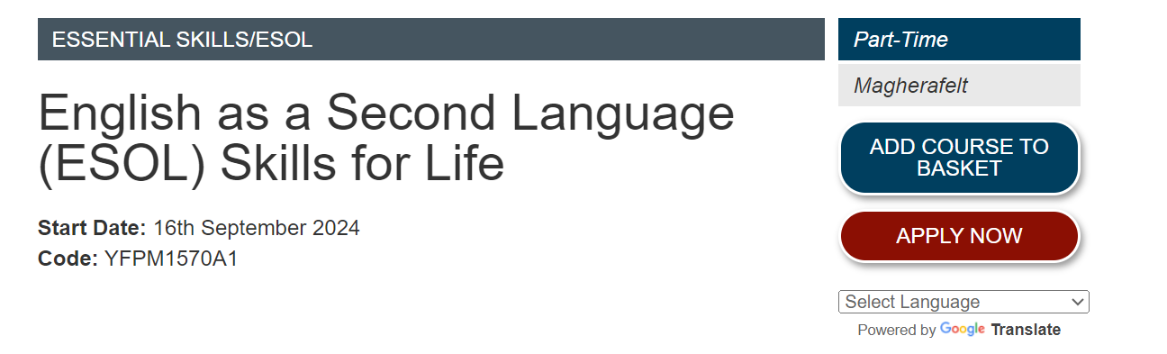
يمكنك ترجمة الصفحة باستخدام آلية ترجمة جوجل المُوضَّحة أسفل الزر الأحمر "قدِّم الآن"
الكلية الإقليمية الجنوبية (SRC) - الدورات| الكلية الإقليمية الجنوبية (src.ac.uk)
يُرجى أيضًا مراجعة التفاصيل أدناه حول كيفية التسجيل لفصول ESOL في SRC (مناطق لورغان/ بورتاداون/ أرماه/ كريجافون/ نيوري/ بانبريدج):
عن طريق الضغط على الرابط أعلاه، يمكنك العثور على عدد من دورات ESOL المتاحة في مواقع مختلفة:
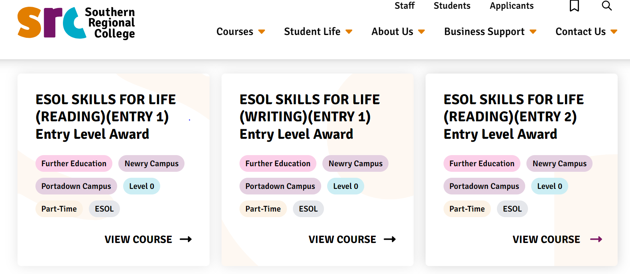

ومن أجل الالتحاق بدورات ESOL مع الكلية الإقليمية الجنوبية، يجب على جميع الدارسين حضور جلسة مشورة ما قبل التسجيل (PEAS) قبل التسجيل في إحدى دورات ESOL. ويمكنك إضافة بياناتك إلى قائمة الانتظار أدناه:
قائمة الانتظار:https://forms.office.com/r/cUJp5KiHpm

كلية ساوث ويست (SWC) - ESOL | كلية ساوث ويست (swc.ac.uk)
لمزيد من المعلومات أو لتسجيل اهتمامك، يُرجى الاتصال بأحد أفراد فريقنا:
جهات الاتصال
- Kathryn.Hart@swc.ac.uk -حرم كوكستاون الجامعي وحرم دونجانون الجامعي
- Isabel.Arrayas@swc.ac.uk - حرم إنيسكيلين الجامعي وحرم أوماه الجامعي
بالنسبة لفصول سبتمبر 2024، ستكون تواريخ التسجيل لدينا كالتالي:

حرم كوكستاون الجامعي: (أيام التقييم والتسجيل معًا) الاثنين الموافق 2 سبتمبر من 10:00 صباحًا إلى 12:00 ظهرًا ومن 5:30 عصرًا إلى 8:00 مساءً. مطلوب دفع المصروفات بالكامل وبطاقة هوية تحمل صورة (مع بيانات التأشيرة إن وجدت) في وقت تقديم الطلب.

حرم دونجانون الجامعي (أيام التقييم والتسجيل معًا) الخميس الموافق 29 أغسطس من 9:30 صباحًا إلى 12:30 ظهرًا. الاثنين الموافق 9 سبتمبر من 5:30 عصرًا إلى 8:00 مساءً. الأربعاء الموافق 11 سبتمبر من 5:00 عصرًا إلى 8:00 مساءً. مطلوب دفع المصروفات بالكامل وبطاقة هوية تحمل صورة (مع بيانات التأشيرة إن وجدت) في وقت تقديم الطلب.
حرم إنيسكيلين الجامعي (أيام التقييم فقط) الأربعاء الموافق 28 أغسطس من 9:30 صباحًا إلى 1:30 ظهرًا. الخميس الموافق 29 أغسطس من 1:00 ظهرًا إلى 4:00 عصرًا.
حرم إنيسكيلين الجامعي (أيام التسجيل فقط) الاثنين الموافق 9 سبتمبر من 5:00 عصرًا إلى 8:00 مساءً. الأربعاء الموافق 11 سبتمبر من 5:00 عصرًا إلى 8:00 مساءً. مطلوب دفع المصروفات بالكامل وبطاقة هوية تحمل صورة (مع بيانات التأشيرة إن وجدت) في وقت التسجيل.
حرم أوماه الجامعي (يوم التقييم فقط) الثلاثاء الموافق 27 أغسطس من 1:00 ظهرًا إلى 4:00 عصرًا. الاثنين الموافق 2 سبتمبر من 9:30 صباحًا إلى 1:30 ظهرًا.
حرم أوماه الجامعي (يوم التسجيل فقط) الثلاثاء الموافق 10 سبتمبر من 5:30 عصرًا إلى 8:00 مساءً. الاثنين الموافق 16 سبتمبر من 5:30 عصرًا إلى 8:00 مساءً. مطلوب دفع المصروفات بالكامل وبطاقة هوية تحمل صورة (مع بيانات التأشيرة إن وجدت) في وقت التسجيل.

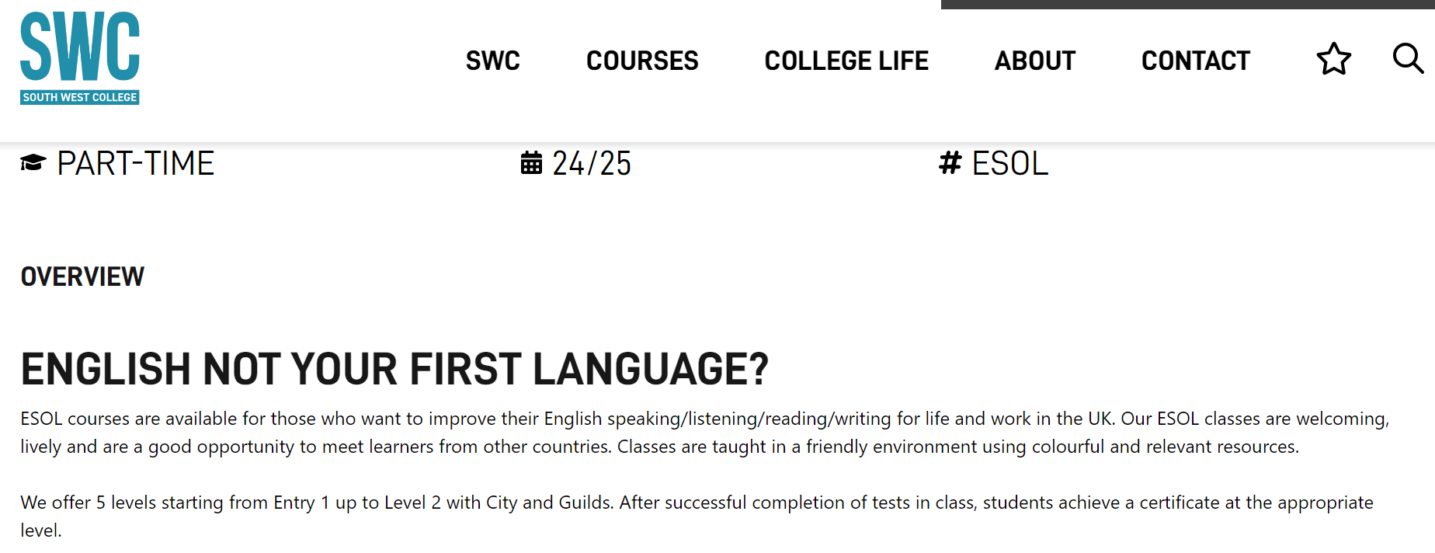
الكلية الإقليمية الشمالية الغربية (NWRC) - تدريس اللغة الإنجليزية للمتحدثين بلغات أخرىESOL) )| الكلية الإقليمية الشمالية الغربية (nwrc.ac.uk)
للتسجيل في فصول ESOL في حرم ديري/لندنديري الجامعي، يرجى إكمال النموذج الموجود في الرابط أدناه:
https://forms.office.com/Pages/ResponsePage.aspx?id=byooLPyglkWczCN48bTPHscT9CQTJoVGuy4h0Ax1Q1ZUNFBLMENIRFBBSFBMOFZTQ0lSWjBMUzZaSy4u


فرصة دورات مجانية عبر الإنترنت:
ما رأيك لو انتهزت الفرصة -أثناء انتظارك لتقييمك- وقمت بالاطلاع على إحدى دوراتنا الأربعة عبر الإنترنت، والتي قامت بتطويرها كلية SRC كجزء من مشروع BRIDGES:
· مشروع BRIDGES- البيئة التعليمية

فصول الخدمة المجتمعية:
يوفر مقدمو الخدمة المجتمعية والمدارس الخاصة أيضًا فصول تدريس اللغة الإنجليزية للمتحدثين بلغات أخرى ESOL في جميع أنحاء أيرلندا الشمالية، وعبر هذا الموقع الإلكتروني يمكنك البحث عن مكان متاح للتعليم المستمر للغة الإنجليزية في منطقتك. ومعظم الفصول المجانية المقدمة تحت إطار الخدمة المجتمعية متاحة للبالغين فقط (أكبر من 18 عامًا).
أما دورات ESOL للتعليم المستمر التي تقدمها الكليات فهي متاحة لأي شخص أكبر من 16 عامًا (حسب توفر الأماكن).
البحث عن مقدمي دورات ودورات تدريبية في اللغة الإنجليزية على الموقع الإلكتروني لتعليم اللغة الإنجليزية للمتحدثين بلغات أخرى في أيرلندا الشمالية ESOL NI:
ESOL NI (esolwebapp.azurewebsites.net)


وعلى نفس صفحة الويب المذكورة، يمكنك العثور على مربع البحث وخيارات مختلفة.
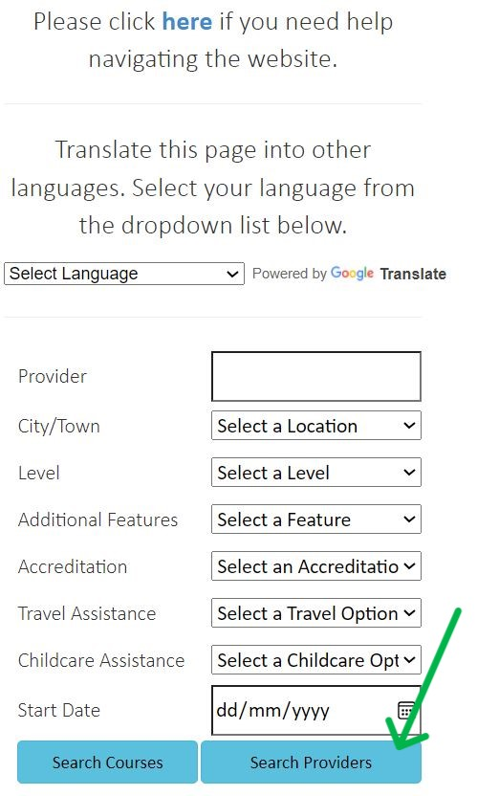
ننصحك ببدء البحث عن طريق تحديد "المدينة/البلدة" والتمرير لأسفل لعرض الخيارات المتاحة. حدد أقرب موقع إلى المكان الذي تعيش فيه.
ولتحقيق نطاق أوسع من النتائج الممكنة لكل موقع، يجب عليك الضغط مباشرةً على الزر الأزرق المسمى "مُزوِّدي البحث".
لا تجرب "البحث عن الدورات التدريبية" لأن بعض مزودي البحث المُدرَجين هنا لا يقومون بتحديث بيانات دوراتهم بانتظام، ولذا قد لا تظهر النتائج.
إذا كنت ترغب في ترجمة الموقع الإلكتروني إلى لغة أخرى، ستجد هذه الخاصية تحت شعار ESOL NI وفوق خانات البحث مباشرةً على يمين الشاشة.
